New Work in gutem Licht
Mit ihrem Neubau geht die Volksbank im südbadischen Ettenheim neue Wege in
Richtung moderne Arbeitswelten und setzt dabei auf Licht von Nimbus.
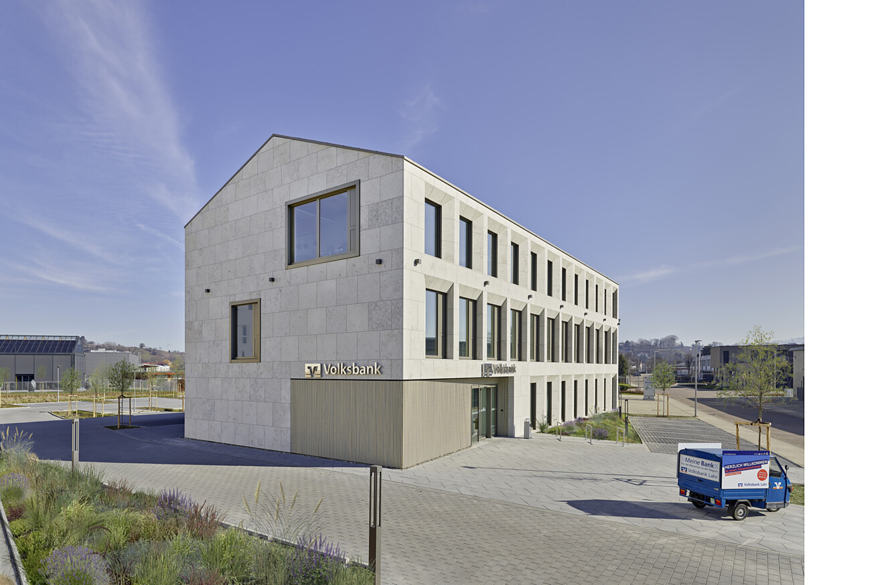

Mehr und mehr Bankfilialen schließen deutschlandweit, weil heutzutage immer mehr Service online läuft und die Räume sich schlicht und einfach nicht mehr rentieren. Auch das bisherige Gebäude der Volksbankfiliale in der Innenstadt von Ettenheim war für den tatsächlichen Bedarf zu groß geworden. Ein kleinerer Neubau im Gewerbegebiet, geplant vom Büro PARTNER AG sorgt mit effizienter Flächenplanung und offenem Raumkonzept für einen angemessenen und gleichzeitig moderneren Ort – für Kundinnen und Kunden und die Mitarbeitenden gleichermaßen. Für die unterschiedlichen Beleuchtungsszenarien wählte das Architekturbüro die Lösungen von Nimbus, die Design und Funktion optimal miteinander verbinden.
Die mit dem Neubau beauftragten Architekten und Innenarchitekten vom Büro PARTNER AG aus Offenburg haben sich unter anderem auf New Work spezialisiert, mit dem Ziel, jedem Unternehmen genau die Räume zur Verfügung zu stellen, die es heute braucht. „Mindestens jeder fünfte Arbeitsplatz wird dauerhaft dem Büromarkt entzogen“, so die Architekten zum Wandel in der Arbeitswelt hin zu flexibleren Arbeitsorten. Während immer mehr Menschen ihre Arbeit im Homeoffice erledigen können, sind Büros heute vielmehr Orte der Kommunikation. Wichtig ist der Kontakt zu den Kolleginnen und Kollegen – und genau diesen gilt es für die Planenden zu befördern und zu gestalten.
Klare Linien und moderne Architektur
Es zeichnet die PARTNER AG aus, dass Bauherrn bei ihnen alles aus einer Hand bekommen, Architektur und Innenarchitektur werden zusammen gedacht. So kann das Gebäude von Anfang an als Ganzes begriffen werden. Von außen ist das als Effizienzhausstandard 55 realisierte Bankgebäude ein klar geschnittener, in seiner Architektursprache zurückhaltender Bau geworden. In seiner Kubatur folgt er mit seinem flach geneigten Giebeldach der klassischen Haustypologie. Modern und zeitgemäß wirkt die Architektur, die ohne Dachüberstände und sichtbare Entwässerung auskommt.
Während an den Giebelseiten die Fensteröffnung einfach aus der Fläche geschnitten scheinen, sind die Fassaden der Längsseiten plastischer gearbeitet. Zweiseitig schräg verlaufende Laibungen, die geschossweise alternieren, geben dem komplett in Naturstein gehüllten Gebäude ein hochwertiges Aussehen. Auch das Thema Nachhaltigkeit wurde mitgedacht: Die Fassade mit hinterlüfteten Natursteinplatten aus Muschelkalk und Mineralwolldämmung kommt ganz ohne Verbundstoffe aus und ist somit vollständig rückbau- und recyclebar. Holzlamellen im Eckbereich markieren den Eingang, der schräg zurückspringt und ins Gebäude einlädt.
Orte und Gebäude, die den Menschen prägen
Im Inneren sind offene, fließende Räume entstanden. Modulare, transparente Trennwandsysteme unterstützen das offene Konzept und schaffen durch integrierten Schallschutz dennoch stille Arbeitsbereiche. Bei der Gestaltung wurde Wert auf warme, natürliche, möglichst regionale Materialien gelegt. Das helle Holz der Fenster, Türen und raumbildenden Einbaumöbel prägt die Atmosphäre.
Gemeinsam mit dem Bauherrn wurde ein offenes Raumkonzept entwickelt, das auf einer flexiblen Arbeitsplatzwahl basiert. Um CleanDesk und FlexDesk, also mehr Flexibilität bei der Arbeitsplatzwahl, zu ermöglichen, wurde in den Flurbereichen viel persönlicher Stauraum für die Mitarbeitenden realisiert. In den Mittelzonen gibt es neben Techniktanks auch attraktive Bereiche für kurze Besprechungen, um das Konzept des kommunikativen Arbeitsortes zu stärken. Große bodentiefe Fenster lassen viel Tageslicht in den Innenraum und akustisch wirksame Teppichböden, Decken und Absorber sorgen für eine gute Raumakustik.
Nimbus fügt sich nahtlos ein
Die passende Beleuchtung von Nimbus ist integraler Teil des modernen New-Work-Konzepts: Schicke, akustisch wirksame Lighting Pads in Nightfall-Blau und Vineyard-Grün sorgen für gute Atmosphäre in den Konferenzräumen, Modul L 196 Pendelleuchten bringen DIN-gerechtes Licht auf die Schreibtische und die effizienten Modul Q Project Deckenleuchten sind für die Allgemeinbeleuchtung zuständig. Zusätzliche Q Four Spots setzen die richtigen Lichtakzente.
„Wir haben schon mehrere Projekte mit Nimbus realisiert. Nimbus überzeugt mit den Leuchten und deren Design“, so Ralf Mättler, Projektleiter beim Ingenieurbüro Vertec GmbH aus Ettenheim welches sich u.a. für die Lichtplanung verantwortlich zeichnete. Im Neubau der Volksbank in Ettenheim wurden Nimbus LED-Lichtlösungen in den unterschiedlichsten Bereichen, von den Kundenzonen über das Backoffice bis hin zum hauseigenen Filmstudio installiert. Bei der Planung der ersten Lichtkonzepte stellte sich heraus, dass die Lichtfamilie mit den schallabsorbierenden Lighting Pads optimal zur Innenarchitektur passt und so fügen sich die Leuchten nahtlos in das Gesamtkonzept ein.

Daten und Fakten
Bauherr: Volksbank Lahr eG, Schillerstraße 22, 77933 Lahr
Architektur und Innenarchitektur: PARTNER AG, Offenburg, www.partner-ag.de
Fertigstellung: Januar 2023
Lichtplanung: Vertec GmbH, Ettenheim
Eingesetzte Nimbus Produkte: Lighting Pad R 900, Modul L 196, Modul Q 100, Modul Q Project 280, Modul Q Project 340, Q FOUR IN
Fotos: Jürgen Pollack, Stuttgart (Innenaufnahmen), Bernhard Strauss, Freiburg (Außenaufnahmen)
Stuttgart, im Oktober 2023
Abdruck honorarfrei / Beleg erbeten

1 Anfang des Jahres hat die Volksbank Lahr im Gewerbegebiet Radackern (Ettenheim) die neuen Räumlichkeiten bezogen. Bei dem nach Effizienzhausstandard 55 realisierten Gebäude spielt das Thema Nachhaltigkeit eine wichtige Rolle. Foto: Nimbus Group / Bernhard Strauss
2 Im Erdgeschoss des Neubaus nach Plänen des Architektur- und Innenarchitekturbüros PARTNER AG befindet sich der moderne kundenorientierte Service- und Beratungsbereich. Foto: Nimbus Group / Jürgen Pollack
3 In den Bürobereichen in den beiden Obergeschossen schuf die PARTNER AG eine angenehme und konzentrationsfördernde Atmosphäre. Foto: Nimbus Group / Jürgen Pollack
4 Weiche Teppichböden mit schallabsorbierendem Akustikrücken sowie akustisch wirksame Decken, Trennwände und Einbauten schaffen ruhige Arbeitsinseln und Begegnungsräume. Für eine ausgewogene Allgemeinbeleuchtung sorgen die minimalistischen Modul Q Project Deckenleuchten von Nimbus. Foto: Nimbus Group / Jürgen Pollack
1. |  | 2.
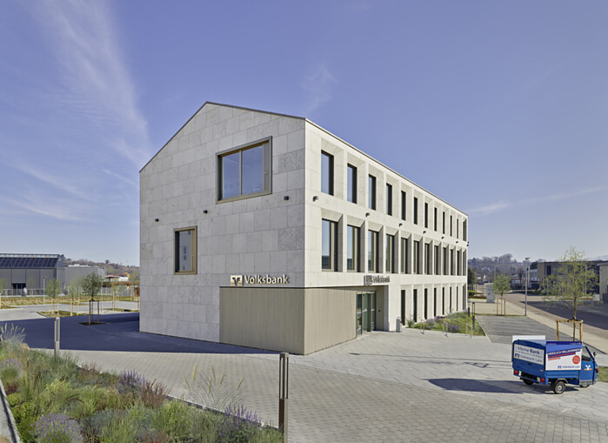 |  | 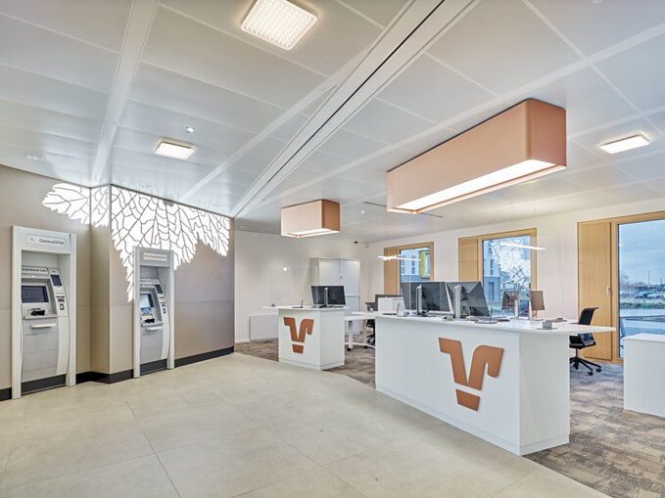
3. |  | 4.
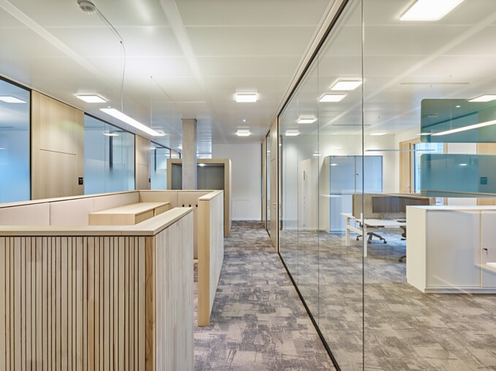 |  | 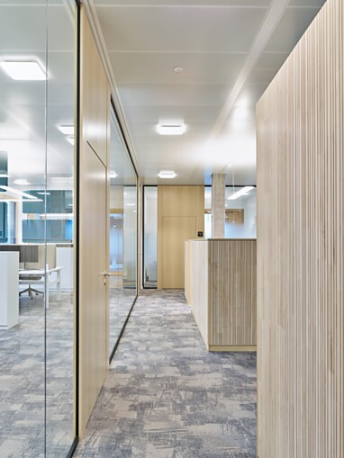

5 Trennwandsysteme aus Glas schaffen Raumlösungen, die durch ihre Transparenz offen und hell wirken und für eine ruhige und geschützte Arbeitsatmosphäre sorgen. Über den Arbeitsplätzen sorgen Nimbus Modul L 196 Pendelleuchten für blendfreies Kunstlicht. Foto: Nimbus Group / Jürgen Pollack
6 In den Konferenzräumen setzen die ästhetischen und akustisch wirksamen Nimbus Lighting Pads in Vineyard-Grün und Nightfall-Blau freundliche Farbakzente und sorgen für eine gute Atmosphäre. Zusätzliche Q Four IN Strahler setzen Lichtakzente an den Wänden. Foto: Nimbus Group / Jürgen Pollack
7 Die schallabsorbierenden Nimbus Lighting Pads passen laut Partner AG optimal zur Innenarchitektur und fügen sich nahtlos in das Gesamtkonzept ein. Foto: Nimbus Group / Jürgen Pollack
8 Über den Konferenztischen wirken die Lighting Pads elegant und überzeugen durch ihr homogenes, blendfreies Licht. Foto: Nimbus Group / Jürgen Pollack
5. |  | 6.
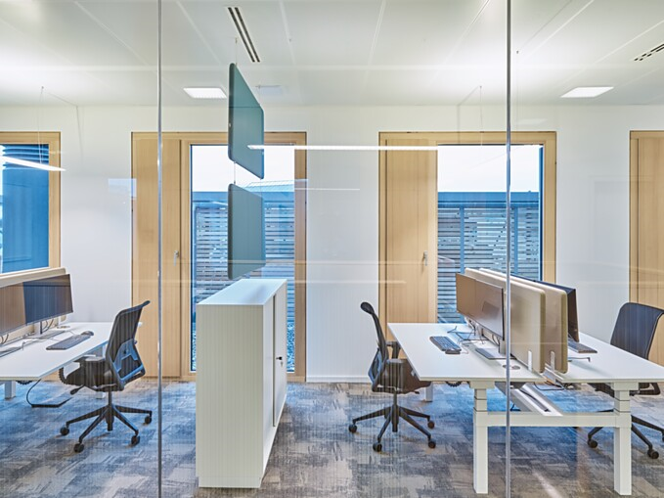 |  | 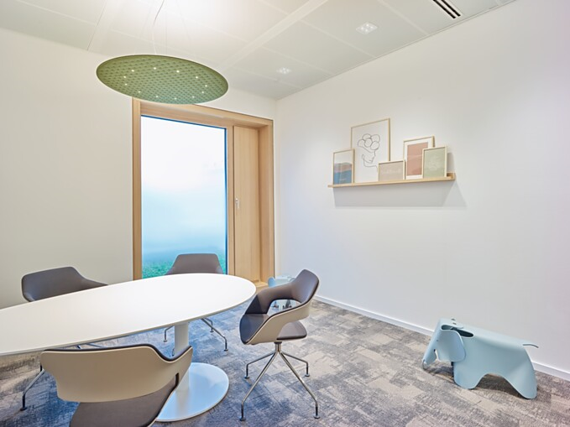
7. |  | 8.
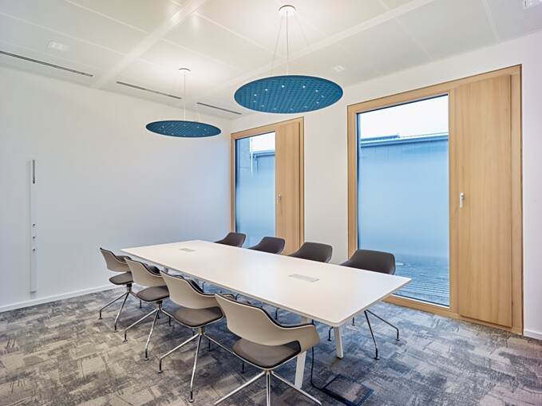 |  | 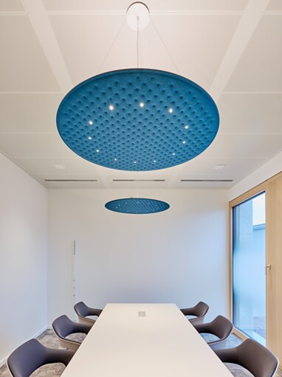

9 Im den offen und freundlich gestalteten Terminalbereich Mitarbeiterbereichen findet sich ein hochwertiger Materialmix, der zusammen mit der ästhetisch-funktionalen Beleuchtung einladend und modern wirkt. Foto: Nimbus Group / Jürgen Pollack
10 Der Verzicht auf einen Dachüberstand und die innenliegende, nicht sichtbare Regenrinne tragen beim Neubau der Volksbank Ettenheim zum geradlinigen, reduziert modernen Charakter der Architektur bei. Foto: Nimbus Group / Bernhard Strauss
9. |  | 10.
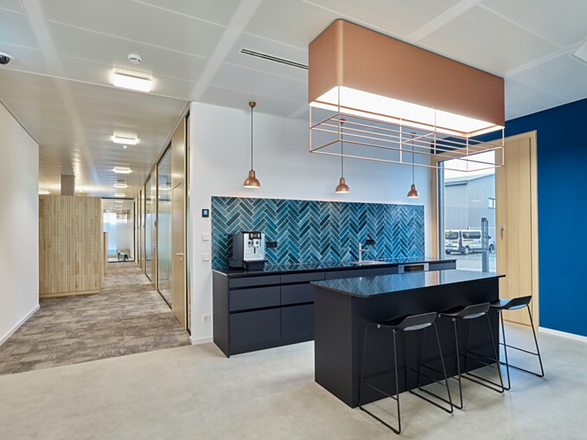 |  | 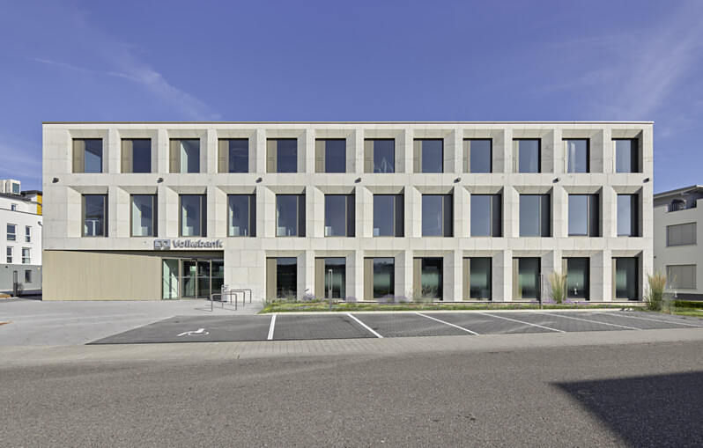

Über Häfele und Nimbus
Seit 2019 zählt Nimbus zur Häfele Unternehmensgruppe. Der international agierende Spezialist für Beschlagtechnik und Licht aus Nagold ist unverzichtbar für den Möbelbau und das Schreinerhandwerk, während die in Stuttgart ansässige Nimbus Group in der Architektur hohe Anerkennung genießt. Zwei Zielgruppen, zwei Welten. Und doch haben sich beide gefunden und verfügen gemeinsam über ein breites Portfolio an Lichtsystemen für Möbel und Raum sowie integrierte Licht-Akustiklösungen. Die Produktentwicklung im Bereich Licht und Akustik hat ihren Schwerpunkt am Standort Stuttgart.
www.nimbus-group.com
www.haefele.de

QR-Code der Medieninformation

